**Консультация для родителей (законных представителей) по теме: «Музыкальные игры с детьми летом»**

**музыкального руководителя Якименко Г.М.**

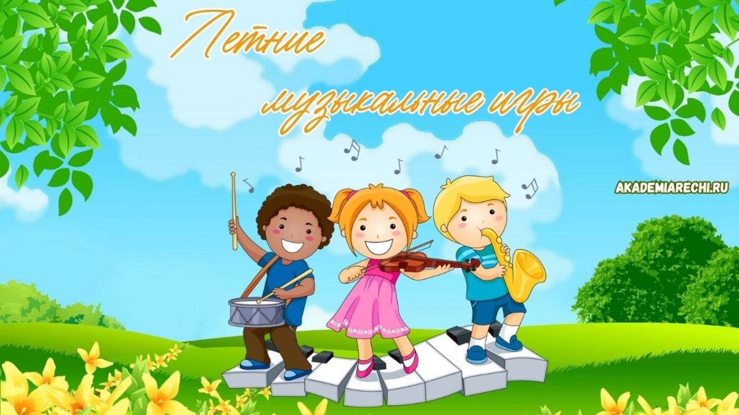Летний период – время отпусков. И дети чаще всего находятся вне детского сада. Здесь важна роль родителей для продолжения музыкального развития своего ребенка. Летом дети получают яркие впечатления, так как больше времени находятся на природе, на даче, на речке, море, путешествуя вместе с родителями. Поэтому важно родителям приобщать детей к музыкальному искусству. Дети чутко воспринимают музыку, эмоционально отзываются на нее. Важно научить ребенка слышать и слушать музыкальные произведения. Для этого надо сначала научиться слушать звуки природы. Отправившись на прогулку, послушайте шум ветерка, журчание ручья, пение птиц. Понаблюдайте за насекомыми – шмелями и бабочками, а вернувшись домой, послушайте произведения «Полёт шмеля» Н. Римского-Корсакова и «Мотылёк» А. Аренского. Сравните эти два произведения, нарисуйте картинку. Во время рисования эта музыка может звучать фоном.

Игра «**Нарисуй песню».**

Цель: Учить определять характер музыки и предавать свои впечатления в рисунке.

Игровой материал: Любая песня, альбомный лист, карандаши или фломастеры.

Ход игры: Предложить детям передать содержание любимой песни при помощи рисунка. Во время рисования, звучит эта песня.

Не забывайте и о песнях. Включайте любимые песни малыша, разумеется, полноценные в художественном отношении, например песни В. Шаинского или детских шоу-групп «Барбарики», «Непоседы».

Начинайте день с гимнастики под музыку. Не обязательно выполнять специальные физические упражнения. Главное, чтобы движение вам и малышу доставляло удовольствие. Вы увидите, что ребёнок может танцевать ритмично, не прикладывая особых усилий для этого, а если он сам придумывает комбинацию движений, то это уже шаг к творчеству.

Ребенок проявляет свое творчество и в исполнительской деятельности, он здесь учится согласовывать свои действия с характером звучания музыки, ее настроением, темпом, ритмом. Музыкальные игры – одно из наиболее доступных средств развития музыкального слуха, координации движений и способностей к импровизации. Большинство народных игр не имеет чётких правил, так что детям предоставляется возможность в полной мере проявить свои творческие способности.

**Игры со звуками.**

Вы можете организовать со своими детьми игры со звуками, которые помогут детям лучше научиться слушать, различать и самостоятельно производить звуки разной силы и разной окраски, сознательно комбинировать эти свойства звука.

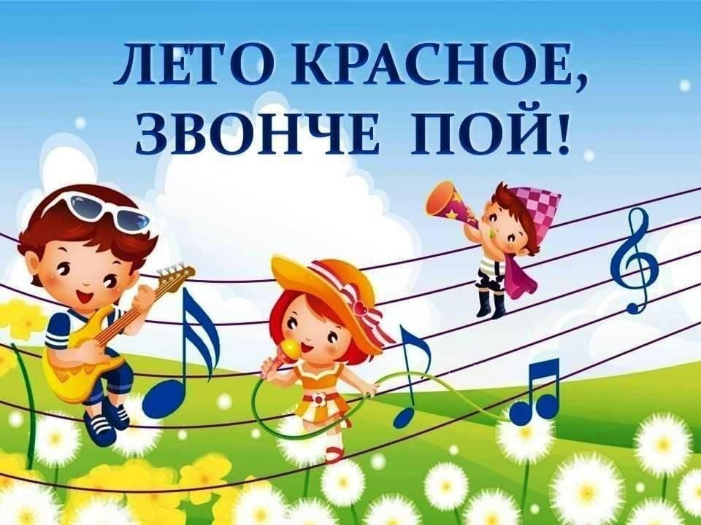

**Хоровод «Мишка»**

Мишка по лесу идет и корзиночки несет

(дети идут вперевалочку по кругу)

Ходит мишка по тропинке ищет ягодку малинку.

(смотрят по сторонам, прикладывая ладонь к глазам)

Любит мишка сладко есть (гладят ладошкой живот)

Ой, как много ягод здесь Ну-ка, ягодка-малинка (манят рукой)

Полезай скорей в корзинку. (собирают ягоды)

Мишка годы собрал (показывают руки и покачиваются вправо-влево)

И от счастья зарычал Р-р-р! Да-да-да! (рычат и кивают головой)

Очень ягодка вкусна (кружатся и кланяются на последние слова)

**Игра «Вышел мишка на лужок»**

Вышел мишка на лужок. Собрались мы все в кружок Мишка хлопает в

ладоши.

Он у нас такой хороший, с Мишей хлопайте, ребята. Ну-ка, вместе: раз, два,

три..

А теперь - замри!

Вышел Мишка на лужок, Собирается в кружок.

Мишка бегает, как ветер, Он быстрее всех на свете.

Эй, ребята, догоняйте! Ну-ка, вместе: раз, два, три…

А теперь – замри!

Вышел Мишка на лужок, Собрались мы все в кружок.

Мишка ползает проворно. Кто из вас его догонит?

Ну-ка, дети не робейте. Ну-ка, вместе : раз, два, три…

А теперь – замри!

Вышел Мишка на лужок, Собрались мы все в кружок.

Мишка весело хохочет. Он у нас такой хороший.

Смейтесь с Мишею, ребята, Ну-ка, вместе: раз два, три…

А теперь замри!

#### 